健身减脂减肥，一周计划如何安排？

减肥减脂，是现在很多人都在做的事情，我们总能听到身边的朋友说“我最近在减肥”、“我要减脂”之类的话。



虽然不知道这其中有多少人是真的在做这件事，但是一说起来健身，“减肥”和“减脂”绝对是被提及频率最高的词语。

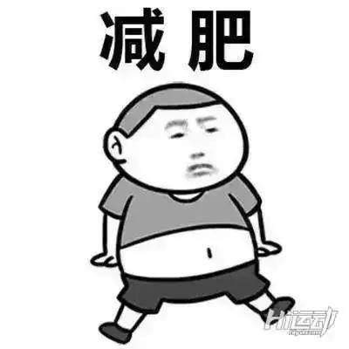

正所谓“以谋为上，先谋而后动。”、“工欲善其事必先利其器”、“不打无准备之仗，方能立于不败之地。”

欲要减肥，先要提前安排好每周的训练计划。



对于没有运动基础的健身初学者来讲，建议一周三次训练就可以了。

这是因为肌肉内肌糖原的恢复速度在24小时以上，当我们在做完一次训练后，身体的大肌群可能需要花费80个小时的时间才能获得完全的恢复。

对于新人来讲，每次训练后，把身体休息至完全恢复，既可以在身体上为下一次训练做好充分的准备，又可以感到健身锻炼并没有多痛苦，从而在心理上给自己自信心。

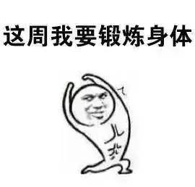

那么问题又来了，对于新手来讲，每周三次练习到底该怎么练呢？

由于大部分要进行减肥减脂的新人朋友们都存一个通病，就是自身的体重基数都较大，而且身体各个部位的肌肉力量也相对不强。

所以我不建议在没有指导的情况下，一上来就做HIIT这种高强度，短间歇的运动。

我们可以把一次训练分为三个重点训练点：1，大肌群训练（如：胸、臀腿）；2，核心训练（腹肌）；3，有氧训练（跑步、单车）。

以下我们用表格的方式简单把运动项目和时间呈现出来。

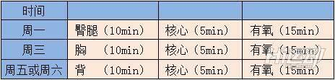

PS：每次训练一定要注意练前的热身和练后的方式哦